-le structuralisme (Saussure)
Les sciences du langage du XIXe siècle se caractérisent par l'émergence puis l'hégémonie d’une approche historique et comparée des langues. Michel Bréal (1832-1915), par exemple, qui a travaillé dans le domaine de la sémantique historique, dit qu'il est impossible de comprendre le fonctionnement d'une langue sans la comparer aux autres et à son passé. Cette opinion reste dominante jusqu'au début du XXe siècle, lorsque Ferdinand de Saussure remet en valeur l'étude idio-synchronique de la langue et en propose une formalisation théorique qui connaitra un vaste succès tout au long du siècle. L'étude idio-synchronique est l'étude d'une seule langue (idio-) à une seule époque (syn-chronique).
Entre 1906 et 1911, Saussure assure trois cours de linguistique générale à l'Université de Genève. Après sa mort en 1913, deux de ses élèves, Charles Bailly et Albert Séchehaye, reconstruisent le contenu de ces cours grâce à des notes d'étudiants et publient le Cours de linguistique générale, paru à Paris en 1916. Le CLG s'ouvre sur un « Coup d'œil sur l'histoire de la linguistique ». Saussure y reconnait l'importance de la grammaire comparée mais affirme que, malgré ses progrès, la linguistique n'a pas encore reconnu son objet et ne s'est pas encore constituée en science. Les premiers chapitres de l'« Introduction » au CLG sont donc consacrés à définir le véritable objet de la linguistique, selon Saussure : la « langue », en tant que distincte du « langage » et opposée à la « parole ».
La langue est définie par Saussure comme un ensemble de faits langagiers observables qui forment un système, c’est-à-dire un ensemble structuré dont les unités sont interdépendantes, un système différentiel de signes. La langue est donc un objet en partie construit par le linguiste et en partie « abstrait », qui doit être dégagé des relations du locuteur au monde et au discours qu’il produit. C’est ce dégagement qui fonde pour Saussure la linguistique comme discipline scientifique.
Dans un deuxième temps, sous l’influence notamment de la linguistique américaine, la linguistique structurale devient moins fonctionnaliste et plus formaliste. L’accent est moins mis sur les fonctions communicationnelles de la structure linguistique et plus sur la rigueur avec laquelle on décrit ses propriétés formelles.

- le distributionnalisme (Bloomfield)
Le distributionnalisme est une théorie formaliste du langage qui vise à définir les éléments morphosyntaxiques de la langue à partir de leur distribution dans la phrase. L'adjectif formaliste indique que la théorie vise à fournir une description formelle des phénomènes, c'est-à-dire une description systématique et non ambigüe des formes (et non de leurs significations, emplois ou fonctions).
L'un des résultats les plus importants du distributionnalisme est la technique d'analyse syntaxique que l’on appelle l'analyse en constituants immédiats.
Cette technique a été élaborée pour étudier les langues amérindiennes. Son but est de définir et classer les morphèmes d'une langue à partir d'un corpus de phrases. Elle consiste en la segmentation de la phrase en constituants syntagmatiques de plus en plus réduits jusqu'à la taille minimale des morphèmes. Deux constituants appartiennent à la même catégorie s'ils peuvent figurer dans le même environnement syntaxique et s'ils peuvent être substitués l'un à l'autre dans le même contexte.
Par exemple, imaginez d'avoir un corpus contenant les phrases :
(1) Pierre travaille
(2) Le facteur distribue le courrier
La phrase (1) ne peut qu'être analysée comme Pierre + travaille. Or puisque Pierre peut se substituer à Le facteur ("Pierre distribue le courrier" est une phrase grammaticale) et que travaille peut se substituer à distribue le courrier ("Le facteur travaille" est une phrase grammaticale), [tandis que Pierre ne peut pas se substituer à distribue (*Le facteur Pierre le courrier) et travaille ne peut pas se à substituer Le facteur (*Travaille distribue le courrier)] il s’ensuit que Pierre et Le facteur sont deux constituant de la même classe (syntagmes nominaux) et que travaille et distribue le courrier à Paris sont deux constituant d'une autre classe (syntagmes verbaux).
L'analyse se poursuit sur chaque constituant jusqu'à ces éléments minimaux qui sont les morphèmes : le + facteur (mon + facteur/ ce+ facteur) et distribue + le courrier, puis le + courrier, enfin distribu+e (distribu-ent / distribu-ait). Ce procédé peut être représenté en deux manières.

a) À travers une représentation arborescente :
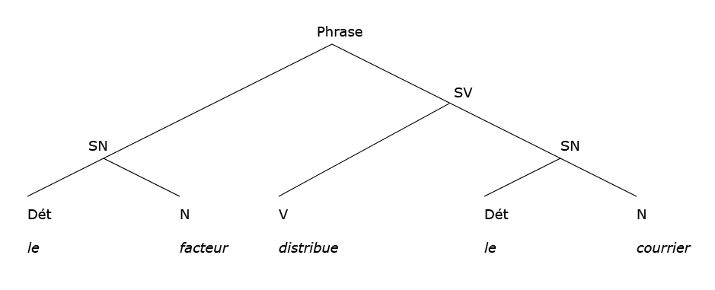
b) À travers des règles de réécriture :
- P → SN + SV
- SN → Dét + N
- SV → V + SN
- SN → Dét + N
- Dét → le
- N → facteur, courrier
- V → distribue

L'analyse en constituants immédiats est une technique d'analyse puissante des phénomènes syntaxiques. Elle permet par exemple de représenter différemment les deux sens différents d'une phrase ambigüe :
a) Pierre lance la balle dans la cour
b) Pierre lance la balle, dans la cour

a)
P > SN + SV
SN > N
SV > V + SN + SP
SN > Dét + N
SP > Prép + SN
SN > Dét + N

b)
P > SN + SV + SP
SN > N
SV > V + SN
SP > Prép + SN
SN > Dét + N

C’est du distributionnalisme que viennent les tests qui ont été adoptés par la grammaire scolaire, substitution, déplacement, suppression.
Malgré ces points de force, l'ACI a aussi des limites importantes et c'est à partir d'une critique de ces limites que Chomsky développe sa grammaire générative et transformationnelle.

- la grammaire générative et transformationnelle (Chomsky)
Les adjectifs générative et transformationnelle résument les deux nouveautés principales que Chomsky introduit dans l'étude de la grammaire.
Générative indique que, selon Chomsky, une grammaire doit décrire l'ensemble de règles qui permet à un sujet parlant d'engendrer un nombre infini de phrases grammaticales, et que des phrases grammaticales, tout en partant de la connaissance d'un corpus limité de phrases. Chomsky critique Saussure, mais aussi le structuralisme américain, en disant que la langue n'est pas un ensemble de formes, mais de règles. L'individu ne se limite pas à imiter des phrases déjà entendues, mais il joue un rôle créatif et peut en produire de nouvelles.
Transformationnelle indique que, selon Chomsky, la grammaire d'une langue peut être décrite de façon plus élégante et efficace si, au lieu de décrire l'ensemble des structures morphosyntaxiques possibles, on décrit seulement l'ensemble des règles de transformation qui permettent de les obtenir les unes des autres, à partir d'un noyau limité de phrases simples déclaratives.
L'importance historique de Chomsky se doit en bonne partie au fait que son approche prend en compte les premiers pas de l'informatique et s'inscrit dès le début dans le type de formalisation procédurale qui lui convient. Chomsky raisonne en termes d'instructions séquentielles et se représente l'activité du cerveau humain à travers la métaphore de la machine informatique. Son premier livre Structures syntaxiques (1957), parait un an après la publication du premier langage de programmation à usage scientifique, le ForTran (Formula Translator: traducteur de formules mathématiques en algorithmes computationnelles, tout comme la GGT est un traducteur de formules syntaxiques). Cette adaptation précoce aux exigences de l'informatique a fait de la GGT une théorie grammaticale prête à porter pour les informaticiens.

L’exemple de la coordination :
Z+X+W
la scène + du film + était à Chicago
Z + (X + and +Y) +W
la scène + (du film et de la pièce) + était à Ch.
Z+Y+W
la scène + de la pièce + était à Chicago

Chomsky observe que si deux phrases ont une structure identique et qu'elles ne diffèrent que par une variation dans un constituant du même type, nous pouvons généralement construire une troisième phrase où, à la place de ce constituant, figurent les deux constituants réunis, reliés par la conjonction et.
Par exemple, si la phrase Je mange du pain est grammaticale et que la phrase Je mange du fromage est grammaticale, alors aussi la phrase Je mange du pain et du fromage est grammaticale. Il faut poser pourtant que les deux éléments différents sont des constituant du même type (et non pas des mots pris au hasard, *mange du par exemple, ni un SN et un SV par exemple).
L’exemple de la phrase passive :
La phrase passive s'obtient à partir d'une phrase active SN1 - V - SN2, en inversant la position du sujet et de l'objet et en introduisant le verbe être conjugué, le suffixe du participe passé et la préposition by. Ainsi John admire sincerity devient Sincerity is admired by John.
Donc, à chaque fois, au lieu de décrire chaque structure par une nouvelle liste de règles de réécriture, Chomsky ne décrit que la règle de transformation permettant de l'obtenir à partir des structures plus simples qui ont été déjà décrites. De cette manière, non seulement la représentation des structures les plus complexes devient plus synthétique, mais l'ensemble de la grammaire est décrit de façon plus élégante, parce que les différents types de phrases ne sont pas représentés isolément, mais dans une sorte de généalogie qui les relie l'une à l'autre.
À partir de son deuxième livre de 1965, Aspects de théorie syntaxique, il propose par exemple de considérer sa grammaire transformationnelle comme une théorie de la compétence linguistique, c'est-à-dire non seulement comme une technique d'analyse des phrases, mais comme une représentation du procédé à travers lequel les sujets locuteurs les produisent effectivement.

- La grammaire de texte
Les théories linguistiques vues jusqu’à présent s’intéressent à des unités de rang différents (phonèmes, morphèmes, mots, syntagme, phrase), mais qui ont pour point commun de ne pas dépasser le cadre d’une seule phrase ; et lorsque l’unité étudiée est la phrase, elle est généralement conçue hors contexte et présentées de manière isolée.
A partir des années 60, des linguistes, partant du principe que nous ne parlons ni par mots isolés, ni même par phrases isolées, mais par énoncés et par textes, que nos productions verbales sont des énoncés en lien avec leur contexte de production, vont chercher à étudier des phénomènes dépassant le cadre strict de la phrase. Cela donne lieu à l’essor de disciplines telles que la linguistique énonciative et l’analyse du discours, qui s’intéressent aux discours en lien avec leur contexte de production, et la linguistique textuelle, dont l’objet d’étude est le texte.

